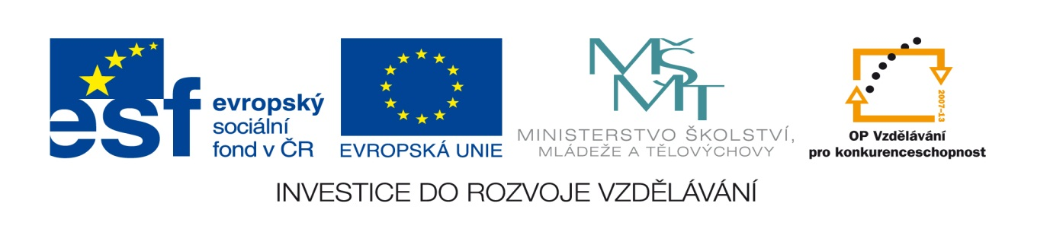

Název projektu: Moderní škola

Registrační číslo projektu: CZ.1.07/1.4.00/21.2511
Škola: Základní škola, Česká Lípa, Školní 2520, příspěvková organizace

Číslo klíčové aktivity: III/2

Sada: VY_52_INOVACE_PŘSLP1/5

Druh učebního materiálu: pracovní list

Cílová skupina: žáci 2. stupně základní školy

Typická věková skupina: 13 – 15 let

Předmět: přírodopis

Ročník: 8. – 9.
Anotace: Tento učební materiál slouží k procvičení a zopakování nervové soustavy, stavby neuronu. Vybraní žáci pracují u interaktivní tabule v programu SMART, doplňují, vyškrtávají, přesunují apod. Ostatní žáci pracují s namnoženými pracovními listy.
Klíčová slova: neuron, dendrit, neurit, synapse

Speciální vzdělávací potřeby: žádné

Datum: srpen 2011

Autor: Lenka Pokorná

Zdroje:

Autorem tohoto materiálu, pokud není uvedeno jinak, je Lenka Pokorná.
LINC, Rudolf, DOSTÁL, Petr, MACHOVÁ, Jitka. Přírodopis 7. Praha: SPN, 1991, ISBN 80-04-24396-7. strana 83 obr. 54 B

Nervová soustava
1.Zařaď výrazy:
Dendrity, mozek, synapse, nervové dráhy, zápoj, mícha, neurit, mozek, neuron.
Základní stavební kámen nervové soustavy je ……………… ……………a…………………. jsou části centrální nervové soustavy
Nervová vlákna jednotlivých nervových buněk se dotýkají zakončením, zvaným……………..
Propojením neuronů vznikají ………………………………………………………………Nervová buňka má krátké výběžky………………. a dlouhý výběžek……………... Zápoj se nazývá ………………………
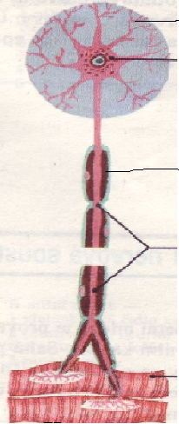
2. Popiš stavbu neuronu:

3.Vyber ano – ne:
Nervová soustava řídí činnost celého organismu. Ano – ne.
Mozek je částí obvodové nerv. soustavy. Ano – ne.
Odpověď organismu na podráždění je vzruch a signály přenášené neurony reflexy. Ano –ne.
Reflexy nepodmíněné jsou vrozené. Ano – ne.
Vytvořené reflexy v průběhu života jsou nepodmíněné. Ano – ne.

Řešení:

1.Zařaď výrazy:
Dendrity, mozek, synapse, nervové dráhy, zápoj, mícha, neurit, mozek, neuron.
Základní stavební kámen nervové soustavy je neuron.
Mozek a mícha jsou části centrální nervové soustavy.
Nervová vlákna jednotlivých nervových buněk se dotýkají zakončením, zvaným zápoj.
Propojením neuronů vznikají nervové dráhy.
Nervová buňka má krátké výběžky dendrity a dlouhý výběžek neurit.
Zápoj se nazývá synapse.
2.Popiš stavbu neuronu:
Dendrit, tělo neuronu, myelinová pochva, neurit, svalové vlákno.

3.Vyber ano – ne:
Nervová soustava řídí činnost celého organismu. Ano
Mozek je částí obvodové nerv. soustavy. Ne
Odpověď organismu na podráždění je vzruch a signály přenášené neurony reflexy. Ne
Reflexy nepodmíněné jsou vrozené . Ano
Vytvořené reflexy v průběhu života jsou nepodmíněné. Ne

